医学教育网主管药师：《答疑周刊》2019年第08期

问题索引：
1.【问题】液体制剂这部分内容那么多，怎么学？
2.【问题】关于表面活性剂的毒性，如下题，如何作答？
3.【问题】关于液体制剂的特点，如下题，如何作答？

具体解答：
1.【问题】液体制剂这部分内容那么多，怎么学？
【解答】液体制剂在药剂学中是很重要的一节内容，这部分内容多而杂，需要大家记忆的东西很多。[医学教育网原创]要求大家重点掌握：表面活性剂的分类和用途、液体制剂的分类、液体制剂的溶剂和附加剂、混悬剂的稳定剂、乳剂的乳化剂和稳定性。[医学教育网原创]很多知识点有相似之处但又不完全相同，容易混淆，因此建议大家最好把相关的知识点以图表的形式进行总结，这样可以进行对比记忆，提高学习效率。比如对于表面活性剂的分类可以总结如下图。
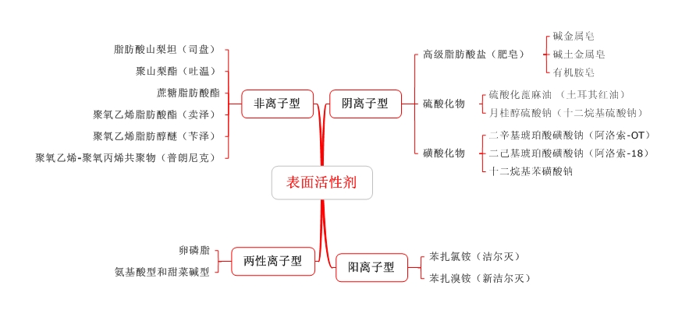
2.【问题】关于表面活性剂的毒性，如下题，如何作答？
吐温类表面活性剂溶血作用的顺序为
A.吐温20＞吐温60＞吐温40＞吐温80
B.吐温80＞吐温60＞吐温40＞吐温20
C.吐温80＞吐温40＞吐温60＞吐温20
D.吐温40＞吐温20＞吐温60＞吐温80
E.吐温40＞吐温80＞吐温60＞吐温20
【解答】非离子表面活性剂的溶血作用较轻微，在亲水基为聚氧乙烯基非离子表面活性剂中，以吐温类的溶血作用最小，其顺序为：聚氧乙烯烷基醚＞聚氧乙烯芳基醚＞聚氧乙烯脂肪酸酯＞吐温类；吐温20＞吐温60＞吐温40＞吐温80。目前吐温类表面活性剂仍只用于某些肌内注射液中。[医学教育网原创]所以本题正确答案为A。表面活性剂的毒性大小顺序可以通过以下口诀记忆：万方制图，二流Spa。（万指聚氧乙烯烷基醚，方指聚氧乙烯芳基醚，制指聚氧乙烯脂肪酸酯，图指吐温。二流指吐温20和吐温60，Spa指吐温40和吐温80）
3.【问题】关于液体制剂的特点，如下题，如何作答？
有关液体药剂的特点，错误的是
A.给药途径广
B.药物分散度大，吸收快
C.便于分剂量，老幼服用方便
D.稳定性好，便于携带
E.引湿药制成溶液较适宜
【解答】液体药剂的优点有：①药物以分子或微粒状态分散在介质中，分散度大，吸收快，能较迅速地发挥药效；②给药途径多，可以内服，也可以外用；③易于分剂量，服用方便；④能减少某些药物的刺激性；⑤某些固体药物制成液体制剂后，有利于提高药物的生物利用度。缺点：①药物分散度大，受分散介质的影响，易引起药物的化学降解；②液体制剂体积较大，携带、运输、贮存都不方便；③水性液体制剂容易霉变，需加入防腐剂；④非均匀性液体制剂，易产生一系列的物理稳定性问题。[医学教育网原创]所以本题正确答案为D。

